РОССИЙСКАЯ ФЕДЕРАЦИЯ
КАРАЧАЕВО-ЧЕРКЕССКАЯ РЕСПУБЛИКА
АБАЗИНСКИЙ МУНИЦИПАЛЬНЫЙ РАЙОН
МУНИЦИПАЛЬНАЯ КАЗЕННАЯ ОБЩЕОБРАЗОВАТЕЛЬНАЯ ОРГАНИЗАЦИЯ «СОШ а.КАРА-ПАГО»

ПРИКАЗ

«01» сентября 2020 г. Кара-Паго № 31

Об утверждении локальных актов по «Точке роста»

ПРИКАЗЫВАЮ:

1.Утвердить Положение о Центре образования цифрового и гуманитарного профилей«Точка роста», должностные инструкции руководителя, и педагогических работников центра образования цифрового и гуманитарного профилей «Точка роста» МКОО «Центр образования им. В.Г. Ардзинба а. Кара-Паго».

2.Утвердить штатное расписание Центра образования цифрового и гуманитарного профилей«Точка роста» МКОО «Центр образования им. В.Г. Ардзинба а. Кара-Паго».

3.Контроль за исполнением настоящего приказа оставляю за собой.

Директор 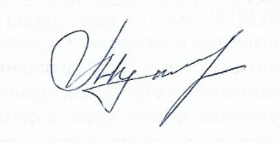 Мукова Ф.М.

